

Css基础

复习

认识css

作用
美化网页（网页的美化师）
1：文字，图片。。。
2：网页布局

概念
Css: 层叠样式表或者叫级联样式表（Cascading Style Sheets）
Css是以html为基础的。

Css与html之间的关系
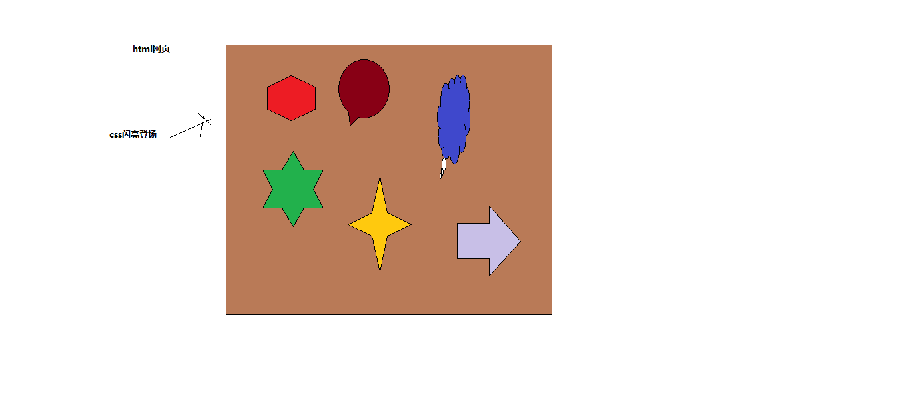

Css语法格式

Css写法
选择器{属性:值;属性:值;属性:值;}
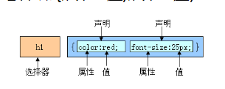

Css书写位置

内嵌式写法

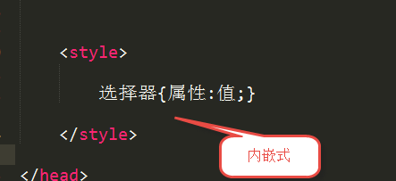
Css的注释方式：
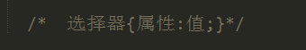

？

？

Css简单属性介绍

简单属性
Color | 颜色 文字颜色
Background-color | 背景色
Width | 宽度
Height | 高度
Font-size | 字体大小 20px
Text-align | 文字居中（块级元素）
text-indent:2em; | 首行缩进2个字
Font-family | 设置字体
Font-style | 设置文字是否为斜体
Font-weight | 设置文字是否为粗体
Line-height | 行高

Css初体验
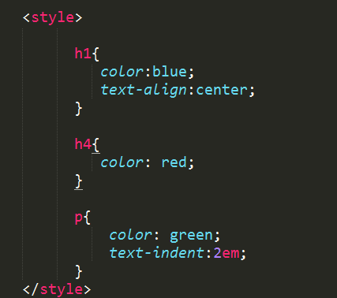

选择器分类

基础选择器

复合选择器

标签选择器

认识标签选择器
标签就是指的html中的标签

案例演示

类选择器（☆☆☆☆☆）

语法格式
点（.）+自定义名称{属性:值;}

用法
1: 类样式的定义 .+自定义名称{属性:值}
2: 在标签中使用 class 关键字（属性） 去调用。

类选择器特点
1：谁调用谁改变颜色。
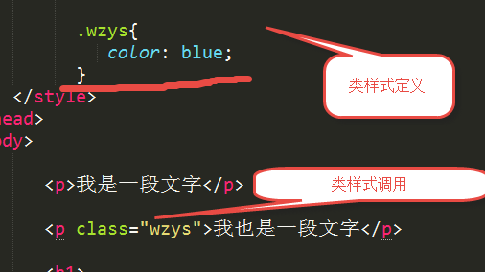

2：类选择（类名）相当于人的名字（任何标签都可以调用同样的类样式）
错误的写法如下：

3：一个标签可以同时调用多个类样式
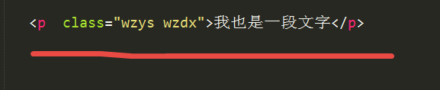

提取公共类
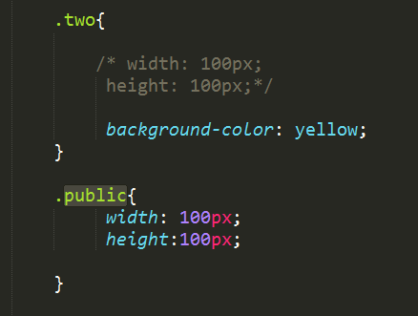

把相同的代码放到一个类中，方便其他标签调用。

复习上午知识

Css概念
Css层叠样式表又叫级联样式表

Css与html之间的关系
Css是以HTML为基础的
就是给html标签设置属性样式

Css书写位置
1：内嵌式写法
在html页面中，在<head></head>标签中添加 <style></style>

标签选择器
标签选择器就是html中的标签
P{属性:值;}

类选择器（class）
1: .自定义名称{属性:值;}
2: 标签通过class属性（关键字） 去调用定义的样式

特点：
1：相当于人的名字 其他标签也可以去调用类样式
2：谁调用谁改变样式
3：一个标签可以调用多个类名（类样式）

命名规范：
1：不能使用纯数字去定义类名，不能使用数字开头定义类名
2： 不推荐使用中文去定义类名（不能）
3：不能使用纯特殊字符去定义类名，不能以特殊字符开头
4：不推荐使用html中标签名 定义类名
5：有意义的单词描述命名

提取公共类：
把相同的类样式放到同一个类中

-----------------------以上为复习上午知识！-------------------------------------

类选择器命名规范

常见命名规范

1：类名不能使用纯数字，数字不能开头使用
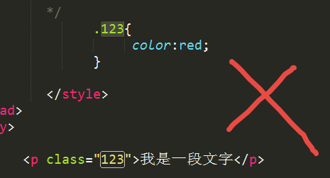
2： 不推荐使用中文命名类样式
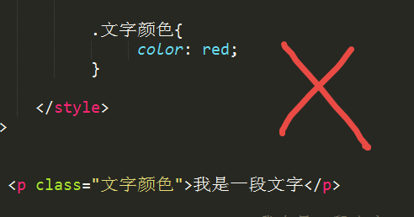

3：纯特殊字符不能定义类名，特殊字符不能开头。
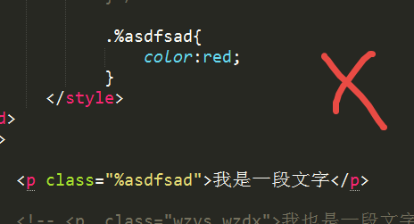

4：不推荐使用标签名定义类样式
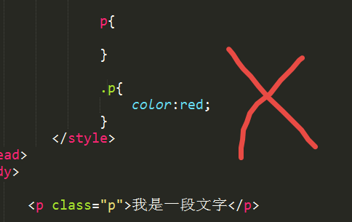

5： 推荐使用有意义的单词描述定义类名
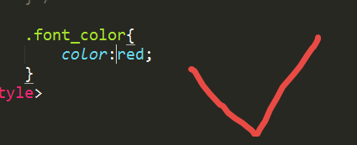

头：header
内容：content/container
尾：footer
导航：nav
侧栏：sidebar
栏目：column
页面外围控制整体布局宽度：wrapper
左右中：left right center
登录条：loginbar
标志：logo
广告：banner
页面主体：main
热点：hot
新闻：news
下载：download
子导航：subnav
菜单：menu
子菜单：submenu
搜索：search
友情链接：friendlink
页脚：footer
版权：copyright
滚动：scroll
内容：content

ID选择器

语法格式
1：#自定义名称{属性:值;}
2: 通过标签ID属性调用

ID选择器特点
1：标签中不能调用多个ID选择器定义的样式
2：ID相当于人的身份证
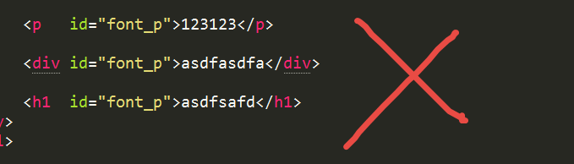
3：一般情况下，ID选择器和JavaScript配合使用，所有有关样式的都使用类选择器和其他选择。

通配符选择器

语法格式
*{属性:值;}

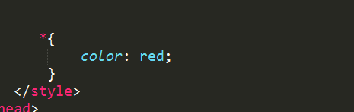

用途：
一般情况下（很少）做页面初始化样式

Google案例演示

字体其他属性介绍

Font-style (设置文字斜体)

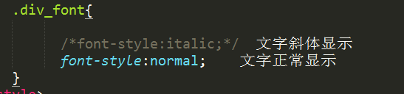

Font-family （设置字体）
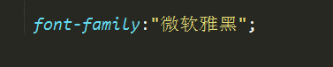

Font-weight(设置文字是否加粗)
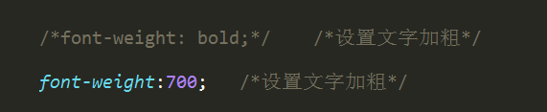

文字正常显示
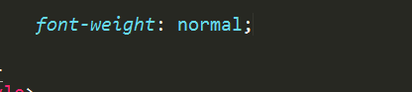

Font-family介绍

Font-family字体
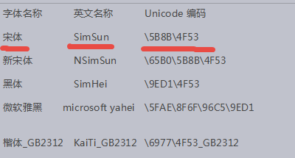

Unicode查看方式
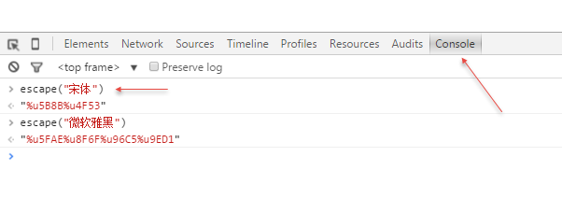

font属性联写（☆☆☆☆☆）

属性联写格式 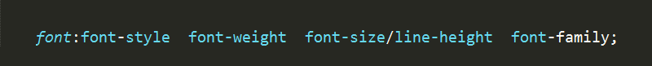
演示如下：
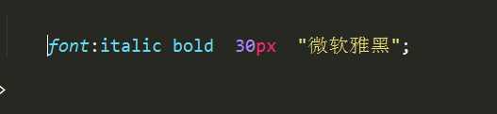
1：font属性联写 必须有font-size 和font-family
2: font 属性联写 必须按照顺序写
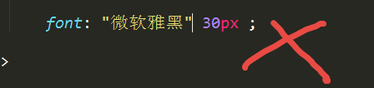

复合选择器

复合选择器分类
1：标签指定式选择器
2：后代选择器
3: 并集选择器

标签指定式选择器（☆☆☆☆）

语法格式
标签名.类名{属性:值;}
既又的关系
例如：
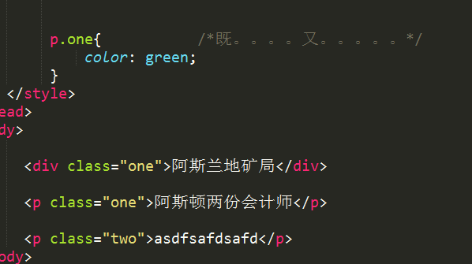

后代选择器（☆☆☆☆）

介绍后代选择器
注意：后代选择器，标签之间一定是嵌套关系（父与子的关系）
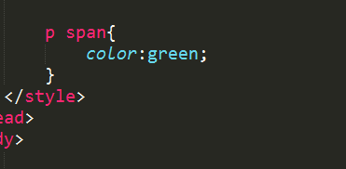
后代选择器，选择器之间用空格隔开。
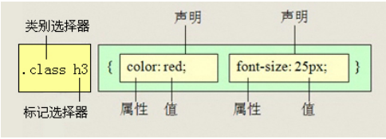

并集选择器（☆☆☆）

并集选择器语法格式
选择器,选择器{属性:值;}
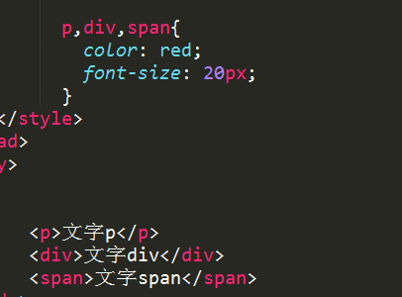

注意切记：并集选择器之间用逗号隔开

案例介绍

让盒子居中（div） margin: 0 auto;

总结

